MINISTERUL EDUCAȚIEI
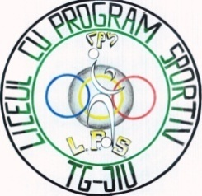
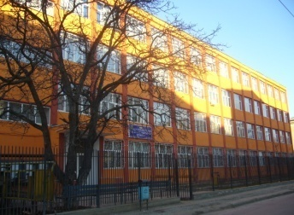
LICEUL CU PROGRAM SPORTIV TÂRGU JIU
STR. 23 AUGUST, NR.100, JUD. GORJ
TEL. / FAX 0253 /224843;
E-MAIL: sportiv100@yahoo.com

HOTÃRÂREA NR. 26 DIN 22.11.2024

În temeiul:
- Legii Învățământului Preuniversitar Nr. 198/04.07.2023, cu modificările şi completările ulterioare;
- Ordinului M.E. nr. 6.223 din 4 septembrie 2023 pentru aprobarea Metodologiei-cadru de organizare și funcționare a consiliilor de administrație din unitățile de învățământ preuniversitar, cu modificările şi completările ulterioare;
- Ordinului M.E. Nr. 5726/2024 privind aprobarea Regulamentului-cadru de organizare şi funcționare a unității de învățământ preuniversitar, cu modificările şi completările ulterioare;
- Ordinului M.E. nr 6235/2023 pentru aprobarea Procedurii privind managementul cazurilor de violență asupra antepreșcolarilor/ preșcolarilor/ elevilor și personalului unității de învățământ, precum și al altor situații corelate în mediul școlar și al suspiciunii de violență asupra copiilor în afara mediului școlar, cu modificările şi completările ulterioare;

Având în vedere:
- Procesul-verbal al şedinței Consiliului de Administrație al Liceului cu Program Sportiv Târgu-Jiu din data de 22.11.2024;
- Decizia directorului Liceului cu Program Sportiv Târgu-Jiu nr. 166/17.10.2023 privind constituirea Consiliului de Administrație al Liceului cu Program Sportiv Târgu-Jiu.

Consiliul de Administrație al Liceului cu Program Sportiv Târgu Jiu

HOTĂRĂȘTE:

Art. 1 Aprobarea calendarului de organizare pentru concursul de ocupare a postului de muncitor calificat, pe perioadă nedeterminată.
Art. 2 Aprobarea componenței următoarelor comisii :
- Comisia de organizare și desfășurare a concursului pentru ocuparea postului de muncitor calificat, perioadă nederminată.
Președinte: Petroniu Claudia
Secretar : Văduva Mihaela
Membrii : Ene Călin Veronica și Scredeanu Irina Mihaela
- Comisia de contestații a concursului pentru ocuparea postului de muncitor calificat, perioadă nederminată.
Președinte : Priescu Cristian Florin
Secretar :Văduva Mihaela
Membrii :Vadavu Dănuț ( Liceul Energetic) și Luța Grigore ( Școala Gimnazială " Sf. Nicolae)"
Art. 3 Validarea acordării creditelor profesionale transferabile a competențelor dobândite prin programe de abilitare funcțională pentru următoarele cadre didactice :
- Cimpoeru Carmen Gabriela– 15 credite
- Cioclei Adela Elena – 15 credite
- Petroniu Maria Claudia – 15 credite
- Poață Iulieta – 14 credite
- Popovici Liana – 15 credite
- Răscol Gabriel – 15 credite
- Scredeanu Mihaela – 15 credite
- Lăpădat Raluca – 15 credite
Art. 4 Aprobarea următoarelor transferuri școlare :
- G.I.R.C de la Școala Gimnazială „ Aurel Teodorescu " Stejari la LPS Tg-Jiu ( clasa a VII-a B fotbal)
- M.A.C de la Liceul de Arte "C-tin Brăiloiu" la LPS Tg-Jiu ( clasa a VI-a fotbal)
Art. 5 Aprobarea următoarelor referate, din venituri proprii :
- 225/12.11.2024
- 154/22.11.2024
Art. 6 Aprobarea închirierii sălii de sport pentru perioada 10.01.2025-12.01.2025 ( în afara orelor de curs) conform solicitării Asociației Crescătorilor de Păsări și animale de Rasă Mici, Gorj nr.5369/14.11.2024
Art.7 Aprobarea decontării navetei d-nei Roca Călina Adelaida, conform cererii nr. 5249/4.11.2024, pentru luna octombrie.
Art. 8 Aprobarea raportului de activitate pentru titlul de doctor al d-lui prof. Păun Marian Emanoil, pentru luna octombrie 2024.

PREȘEDINTE C.A., Întocmit,
Prof. Petroniu Maria Claudia SECRETAR C.A.,
Prof. Dijmărescu Alice Ileana

